SOLEH ELFRIANTO HARDIYONO
2110147044
LJ PJJ 2014
- Membuat TABLE DEPARTEMENT
create table DEPARTEMENT (ID NUMBER(7),NAME VARCHAR2(25));

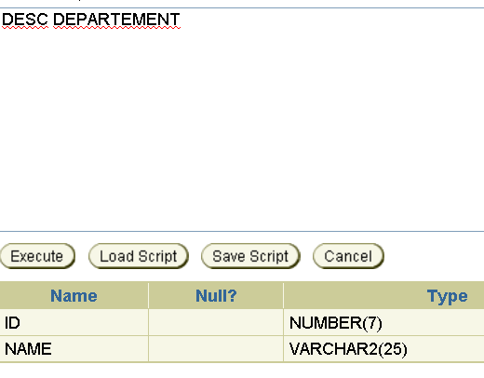

- Dapatkan data dari table DEPT, masukkan ke dalam table DEPARTMENT
CREATE TABLE DEPARTEMENT
AS
SELECT DEPTNO ID, DEPTNAME NAME
FROM DEPT
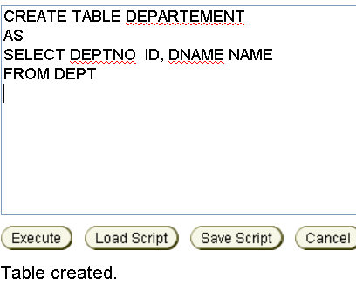
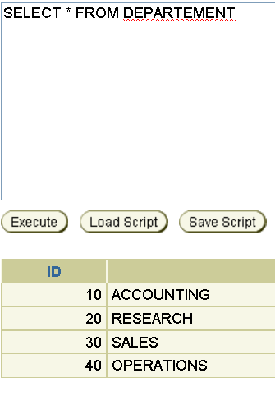

- Buat Table EMPLOYEE

create table EMPLOYEE1 (ID NUMBER(7),LAST_NAME VARCHAR2(25),FIRST_NAME VARCHAR2(25),DEPT_ID NUMBER(7));
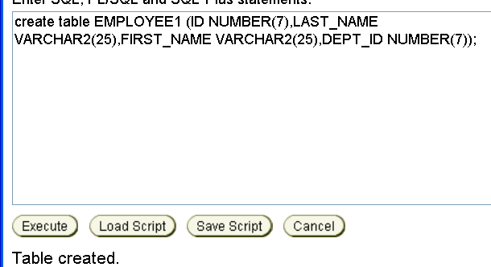
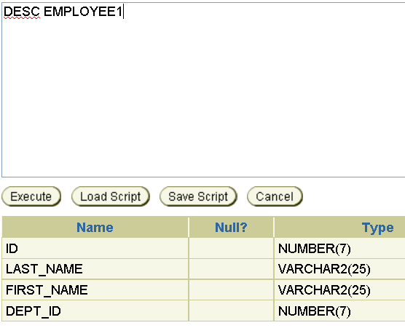

- Modifikasi struktur dari table EMPLOYEE
- Buat table EMPLOYEE2 yang memiliki struktur dari table EMP hanya pada
field empno,ename, dan deptno. Beri nama kolom yang baru ini pada table
EMPLOYEE2 : ID, LAST_NAME, DEPT_ID.

- Drop table departement
DROP TABLE DEPARTEMENT

